Verzendklaar maken KB

Wat laat je zien in deze opdracht?
- Je kunt een biedermeier maken vanaf een orderbon.
- Je kunt deze inpakken en verzendklaar maken.

Welke competenties worden geoefend?
- Beslissen en activiteiten initiëren
- Materialen en middelen inzetten

Praktijksituatie
Je loopt al een aantal weken stage in de bloemenwinkel van meneer Van Hoorn. Je hebt de afgelopen weken geleerd hoe je een biedermeier moet maken en hoe je bloemwerk kunt inpakken.

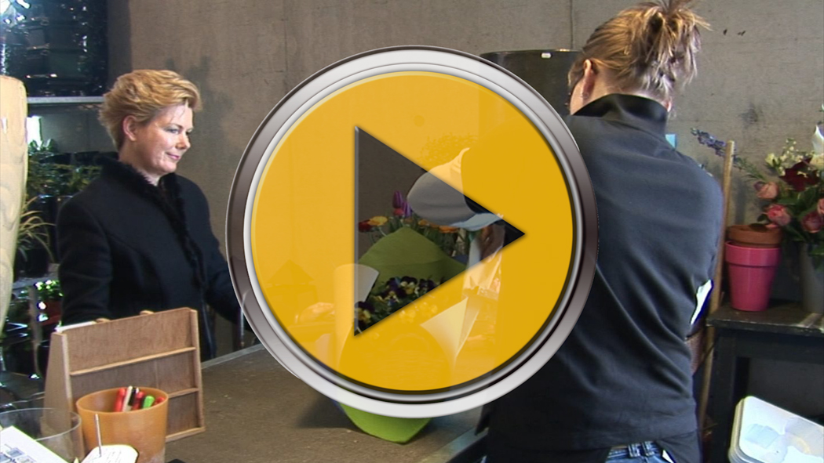

Wat moet je doen?
- Bekijk de orderbon met de gegevens van de bestelling.
- Maak de biedermeier.
- Pak hem in en bevestig het adres aan de verpakking.
- Maak een foto van je ingepakte biedermeier.
- Plak een stukje van de verpakkingsmaterialen die je gebruikt hebt op het formulier ‘Verpakkingsmaterialen’. Schrijf erbij wat de voordelen en de nadelen zijn van deze verpakkingsmaterialen.

Je hebt 80 minuten de tijd voor deze opdracht.

Je mag tijdens de uitvoering gebruik maken van de praktijkkaarten en/of vragen stellen aan de docent/coach.

Vul daarna het formulier ‘Waar sta je?’ in.
Waar sta je?

 | Leerling |  | Beoordelaar
Product
De orderbon is goed uitgevoerd. |  | - - - + ++ |  | - - - + ++
De biedermeier is netjes ingepakt. |  | - - - + ++ |  | - - - + ++
De juiste materialen zijn gebruikt. |  | - - - + ++ |  | - - - + ++
Proces
Ik heb mijn opdracht met inzet binnen de tijd uitgevoerd. |  | - - - + ++ |  | - - - + ++
Ik heb de materialen op een goede manier gebruikt zonder iets te verspillen. |  | - - - + ++ |  | - - - + ++

Competenties
Omcirkel waar jij staat.

Beslissen en activiteiten initiëren
leerweg | Starter | Geoefend | Gevorderd | Streefniveau
KBL | Een ander vertelt mij wat ik ga doen geeft hulp als ik niet verder kan werken. | Een ander vertelt mij wat ik ga doen en ik vraag hulp als ik niet verder kan werken. Ik geef soms aan wat nog niet lukt. | Af en toe beslis ik zelf te stoppen met mijn werk en vraag hulp voor overleg. Ik geef aan wat nog niet lukt. | Ik neem meestal zelf beslissingen over de werkzaamheden die ik uitvoer en ik geef de voor- en nadelen bij deze beslissingen aan.

Materialen en middelen inzetten
leerweg | Starter | Geoefend | Gevorderd | Streefniveau
KBL | Ik heb hulp nodig bij het kiezen van de juiste gereedshappen en gebruik deze meestal op de goede manier | Ik gebruik meestal de juiste gereedschappen op de goede manier. | Ik gebruik de juiste gereedschappen op een goede manier en voer soms het dagelijks onderhoud uit. | Ik gebruik en onderhoud de juiste gereedschappen op de goede manier en voer het dagelijks onderhoud uit. Ik controleer mijzelf en mijn team op de juiste aanpak.

Zelfreflectie
Denk na over de volgende vragen:
- Wat was je taak of opdracht?
- Hoeveel tijd had je nodig? Kwam dat overeen met de opdracht?
- Welke materialen had je nodig om je opdracht goed uit te kunnen voeren?

Hoe ga je verder?
Ik ga de volgende vaardigheden nog een keer oefenen (kruis aan):
- Het maken van de biedermeier
- Het inpakken van de biedermeier
- Het goed lezen van de orderbon
- ………………………………………………………………………………………………………………………………………….
- Niets

Ik ga het volgende doen om mijn competentie ‘beslissen en activiteiten initiëren’ verder te ontwikkelen:
- Eerder hulp vragen als ik de orderbon niet helemaal begrijp
- Eerder hulp vragen als niet verder kan
- ……………………………………………………………………………………………………………………………….
- Niets

Ik ga het volgende doen om mijn competentie ‘materialen en middelen inzetten’ verder te ontwikkelen:
- Eerder uitleg vragen als ik niet weet hoe ik gereedschap moet gebruiken
- Hulp vragen als ik niet weet welk verpakkingsmateriaal ik kan gebruiken
- Eerder overleg plegen over de te gebruiken bloemen
- …………………………………………………………………………………………………………………………………
- Niets

Voor in je portfolio
- Het ingevulde formulier ‘Waar sta je?’
- Foto van je ingepakte biedermeier
- Formulier ‘Verpakkingsmaterialen’ met de opgeplakte verpakkingsmaterialen

Bijlage:
Formulier Verpakkingsmaterialen

Legenda:

A= Voordeel:
Nadeel:

B= Voordeel:
Nadeel:

C= Voordeel:
Nadeel:

Enz.

